Проблема профессионального выгорания: психологи Службы 112 Москвы провели цикл занятий с операторами

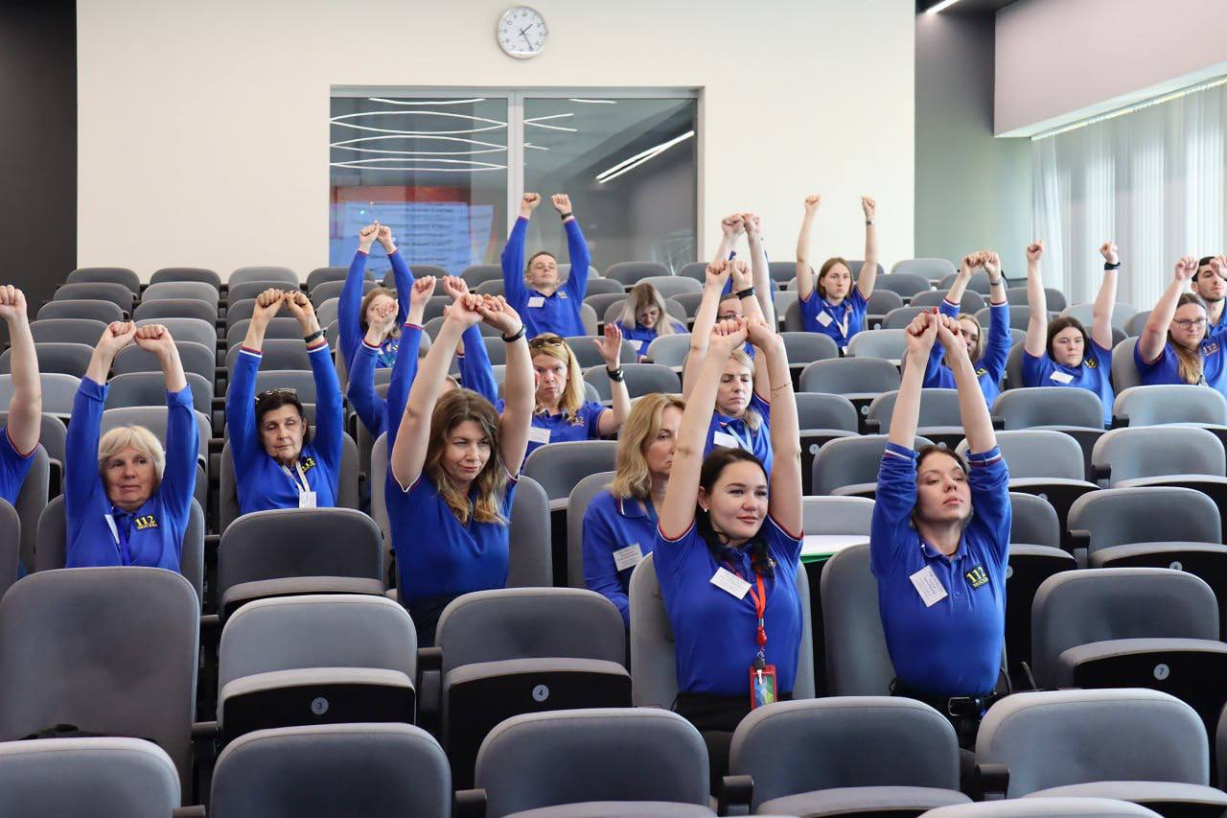

Весь сентябрь отдел психологов Службы 112 Москвы проводил цикл занятий для специалистов по приему и обработке экстренных вызовов, где рассказывали о том, как определить и снизить риск профессионального выгорания, сохраняя профессиональное здоровье и долголетие.
Операторы Службы 112 работают с экстренными вызовами и каждый день сталкиваются с болью и страхами других людей, что является одним из многочисленных стресс-факторов в их работе. Поэтому поддержание психологического здоровья для них равно сохранению высокого профессионализма.
Подробнее о том, с помощью каких занятий и методик операторы Службы 112 Москвы учатся бороться с профессиональным выгоранием, читайте в комментариях

